-In the community：地域で、豊かに働き、暮らすために
○新型コロナウィルス感染症が広がりを見せるなか、今年も、株式会社朱常分店（しゅうつねぶんてん、京都市下京区）よりバナナが届きました。株式会社朱常分店は、1959年より毎年2回、「京都市内の社会福祉施設を利用されている方々のために」と、京都市にバナナの寄付を続けておられます。「そのときにいちばん美味しい旬のバナナを」と吟味して下さっているとのことで、メンバーの中には「今回はどこの国のバナナかな」と楽しみにしている方もおられます（今回はフィリピンから届いたものでした）。変わらぬご厚情に、心より感謝申し上げます。
○今月も同じ法人のかれん工房と共同で、西新道錦会商店街で配食サービスを行いました。金曜日はなぜか雨が多いのですが、実習にこられている学生の方や新しいメンバーにも参加頂き雨合羽を纏って弁当をお届けしました。（on Fridays）
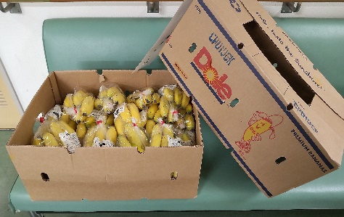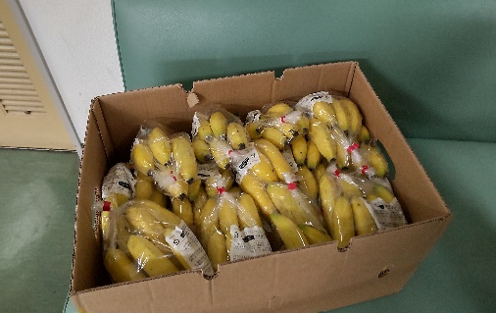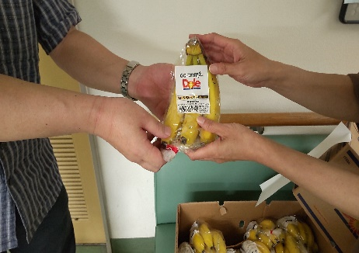
Health：こころとからだの健康のために
○緊急事態宣言が発令されるなか、今月も、看護師の方が訪問してくださり、メンバーと個別面談して下さいました。このような状況下で健康相談に乗っていただけるのは有り難い限りです。 (9.6,9.24)
○今月のSFAでは、買い物についてのまとめ、コミュニケーションと人間関係をテーマに、少人数のグループに分かれて実施しました。（on Mondays,Wednesdays,Thursdays）
○今月のやさしいヨガは、緊急事態宣言発令をうけ、残念ながら中止とさせて頂きました。

Basic Business Manner：安定して働くために
○今月のビジネスマナー基礎講座では、「身に付けたい職場での伝え方」をテーマに、まず、職場での話す力の基本を振り返ったうえで、大野萌子著 『よけいなひと言を好かれるセリフに変える 言いかえ図鑑』を参考にして、メンバーに２０のビジネスシーンごとに３つのフレーズを演じて頂き、同じ事を伝えているのにどうして印象が変わるのかを確かめ合いました。 (9.7)
○今月の就労支援プログラムでは、吃音当事者の著書（伊藤亜紗著「どもる体」、菊池良和著「吃音の世界」）や大阪吃音教室に関するドキュメント、さらに映画「志乃ちゃんは自分の名前が言えない」を題材にしつつ、心身に辛さを抱えながら生きることについて考えました。(9.14,9.28)
○男性メンバーが右京区のメンテナンスの事業所で就労を開始され(9.1)、女性メンバーが東山区の総合病院の栄養部から内定を頂きました。(9.22)

Monthly Suzaku September 2021 No.31

